**Operateur comparaison condition**

Table des matières

Opérateurs de comparaison et de condition JS 3

Booléens 3

Condition ternaires 4

Opérateurs de comparaison 5

Opérateurs Logique 5

# Opérateurs de comparaison et de condition JS

## Booléens

Utile pour faire des vérifications sur une ou des variables

Les booléens n’ont que 2 états True ou False

Pour effectuer ces vérifications on utilise souvent des opérateurs de comparaison

Avec == on teste une égalité

Avec != on teste une inégalité.

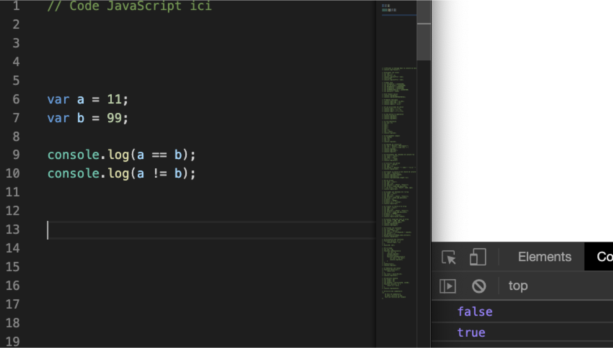

a est égal à b ? non donc false

A est n’est pas égal à b ? Oui. Donc true

## Conditions ternaires

Une syntaxe simplifiée qui nous permet d’écrire des conditions

La condition est exprimée avant le « ? »

Après le « ? » nous avons les réponses si la condition est remplie ou non

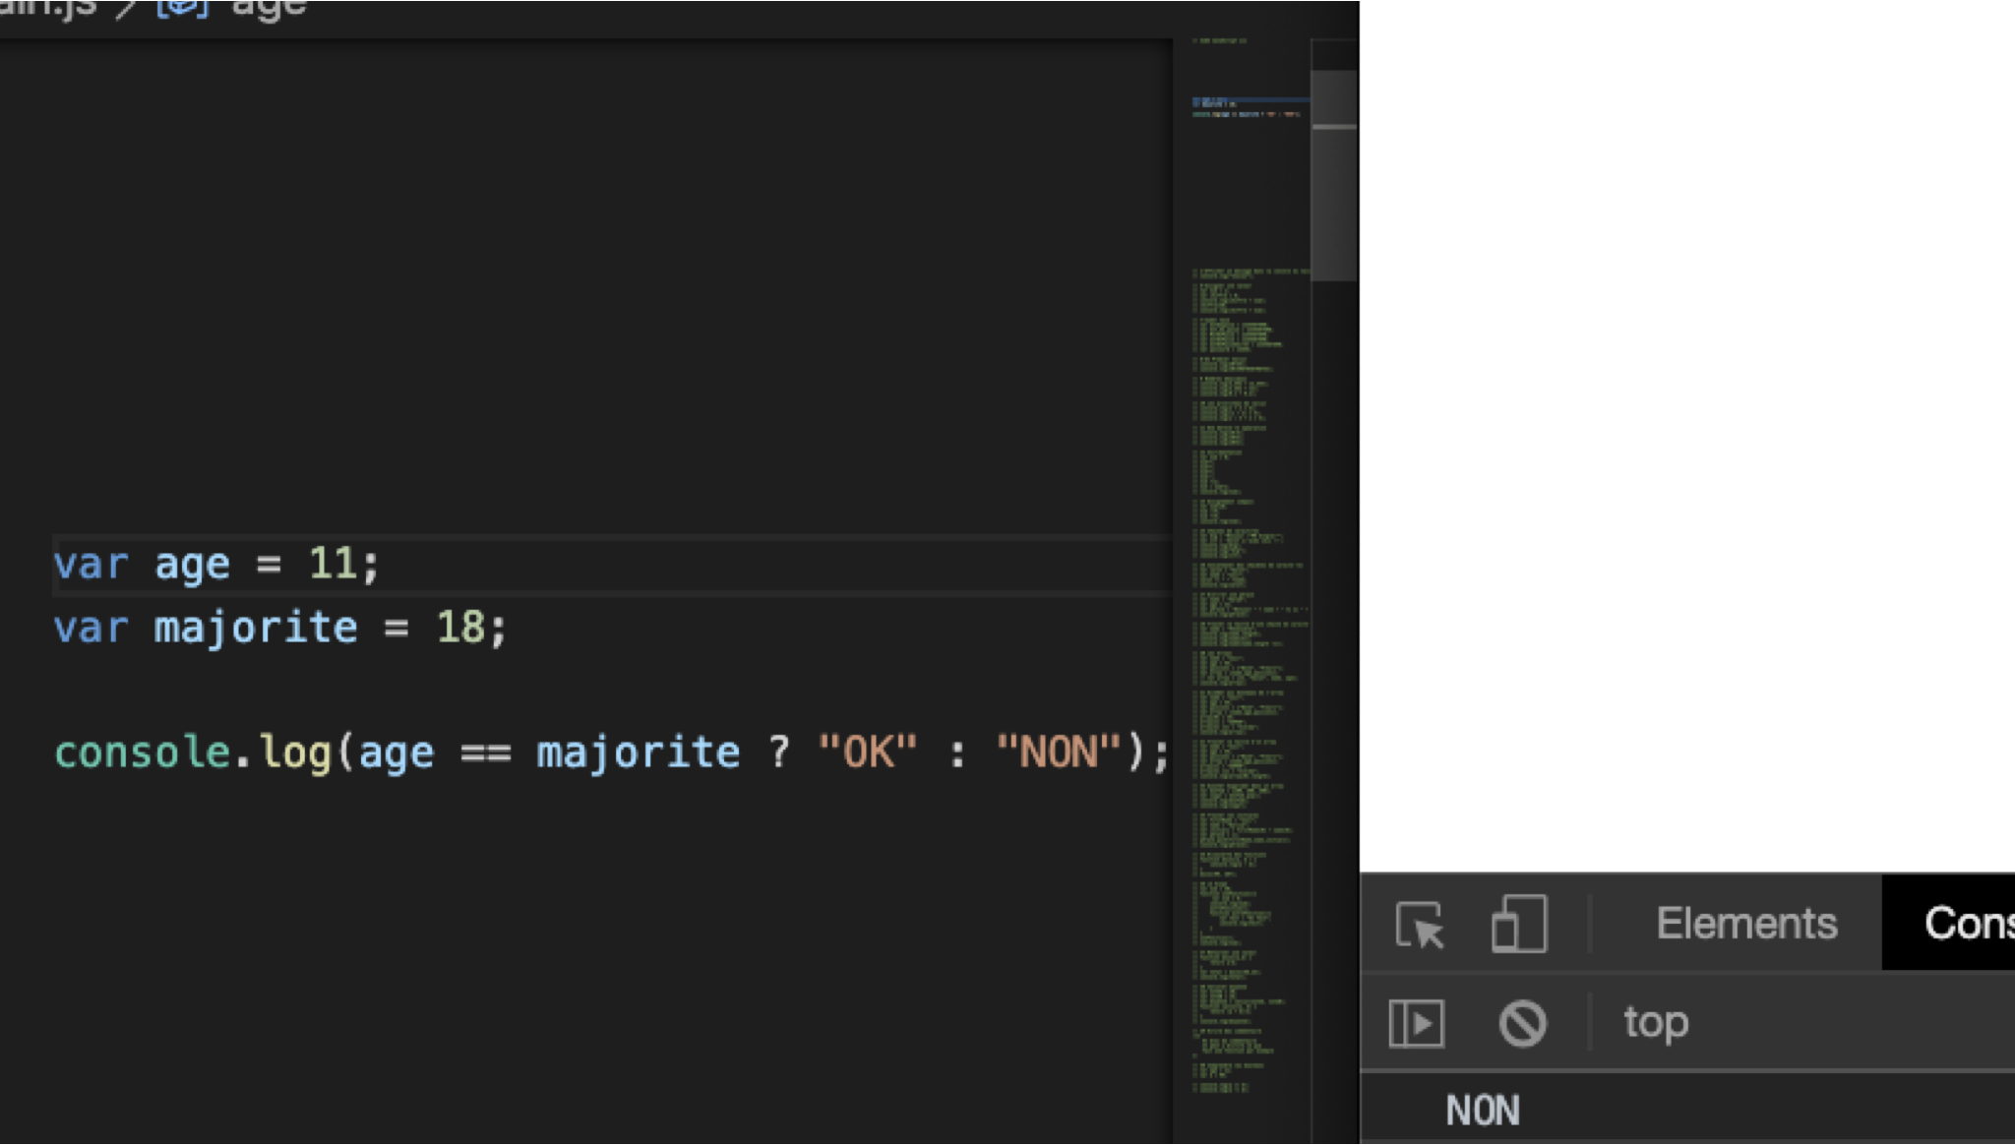

Est-ce que age = majorité ? si la condition est vraie on renvoie « ok » sinon on renvoie « non »

## Opérateurs de comparaison

< Inférieur à

<= inférieur ou égal à

== égal à

>= supérieur ou égal à

> supérieur à

!= différent de

Égalité simple ou égalité stricte, == VS ===

L’Égalité simple vérifie la valeur mais pas le Type ainsi

2 ==“2“ renverra TRUE // ne vérifie pas le type

2===“2“ renverra FALSE // vérifie le type, un type number n’est pas strictement égal à un type string

Inégalité simple ou stricte :

!= ou !==

## Opérateurs Logique

Pour combiner plusieurs conditions

ET &&

OU ||

NON !

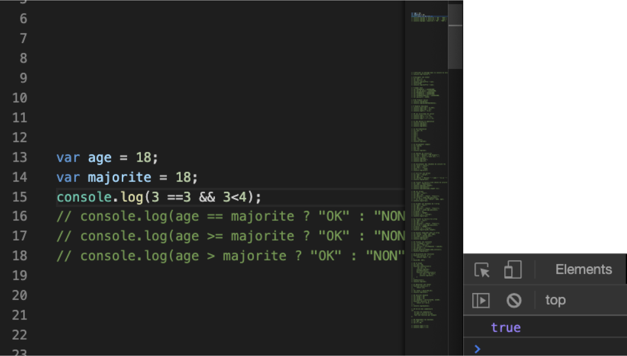

Est-ce que

3 est = à 3 ? ET 3 est inférieur à 4 ?

Oui donc true